Métodos con Octave

Usar format long según corresponda para que me muestre mas decimales

Método de Bisección :Método cerrado

1. debemos buscar los intervalos próximos a las raíces de esa función

2.Buscamos cuantas iteraciones hacemos para cada una de esos intervalos

Lon((b-a)/E) / lon 2 < n siendo n los pasos

x = biseccion(func,a,b,tol)

1.

En la segunda función al tomar el punto [1,2] hay dos raíces por lo que habría que encontrar dos intervalos diferentes para cada una de las raíces

2.b)

Usando dos intervalos diferentes para cada raices . Estas convergen .

F(x)=(x+(sin(x^2)))-2 Graficando tiene 3 raíces
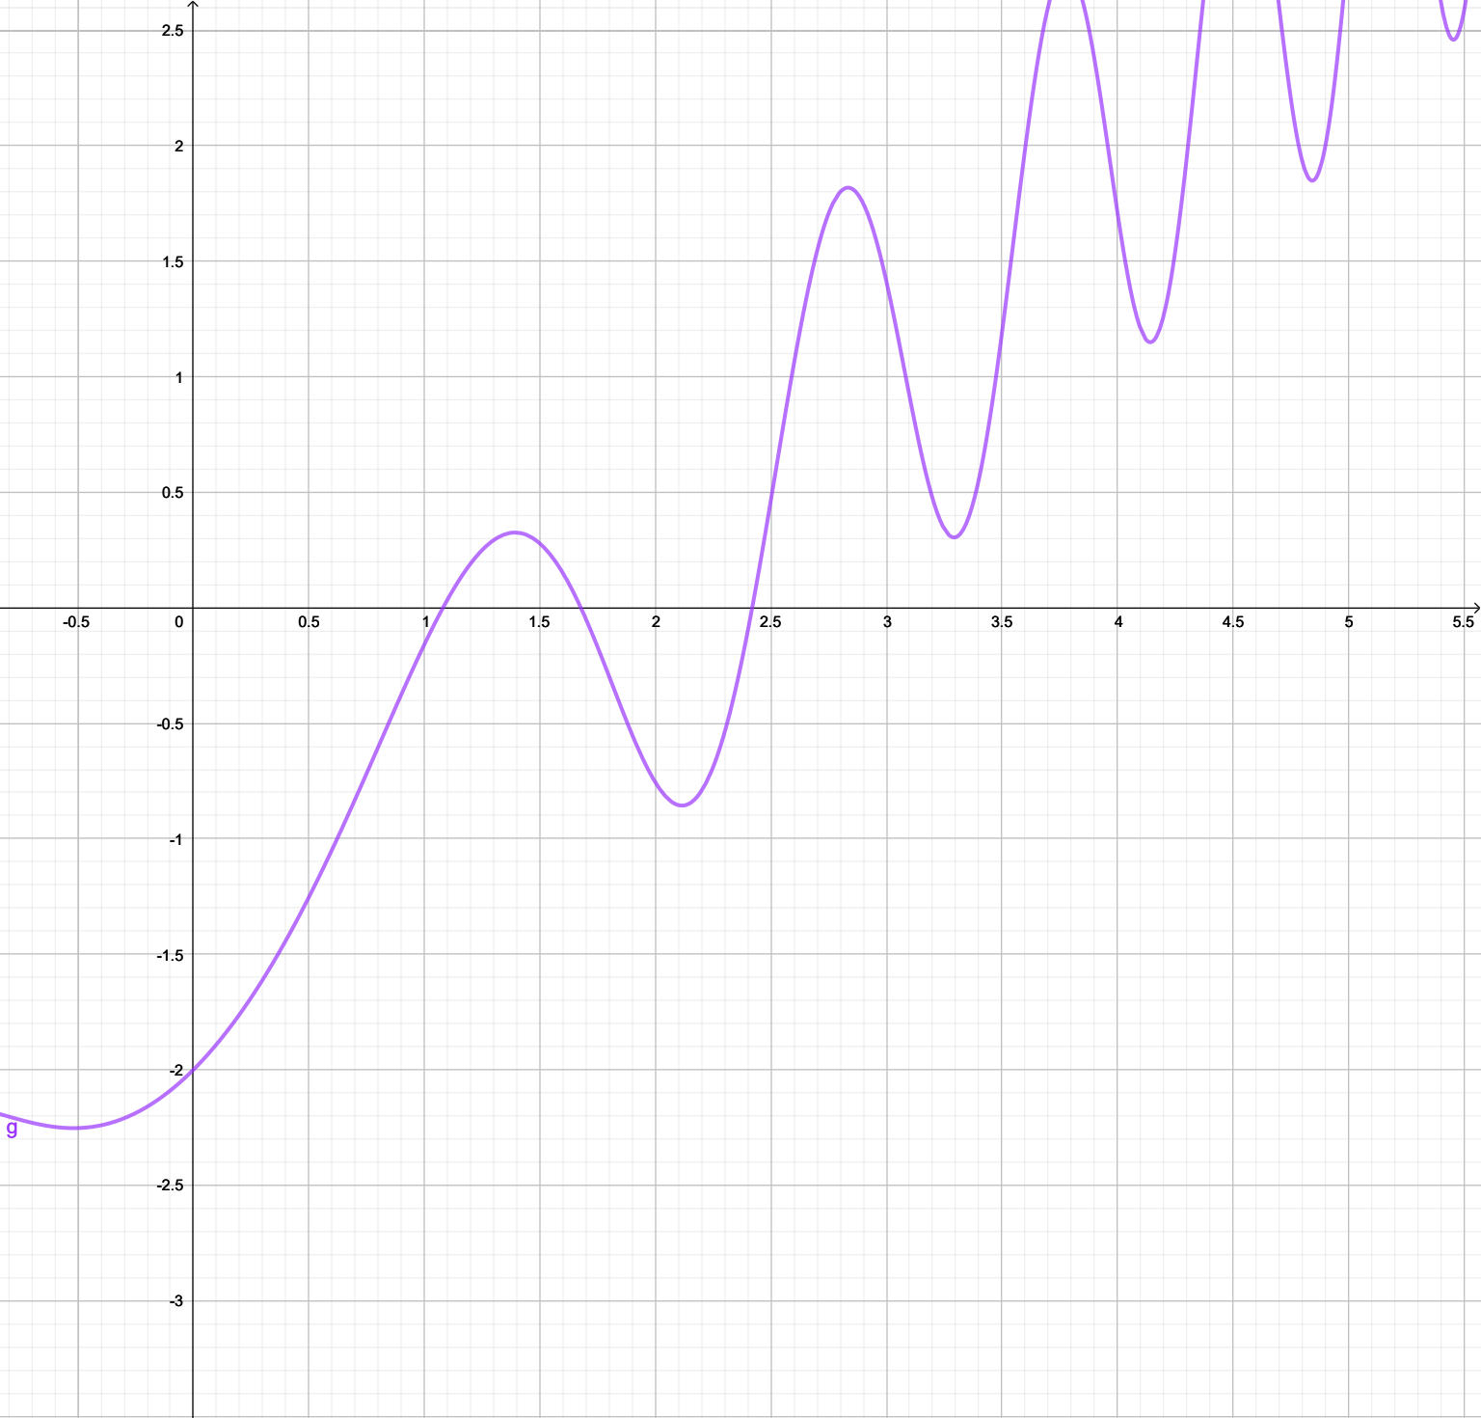

Primera raíz [1,1.2]
x = biseccion("x+sin(x^2)-2",1,1.2,0.01)
n=1
c=1.1
error= 0.05
f(c)=0.035616
n=2
c=1.05
error= 0.025
f(c)=0.057661
n=3
c=1.075
error= 0.0125
f(c)=0.0099528
n=4
c=1.0875
error= 0.00625
f(c)=0.013115
x = 1.0875

Segunda raíz [1.6;1.7]
x = biseccion("x+sin(x^2)-2",1.6,1.7,0.01)
n=1
c=1.65
error= 0.025
f(c)=0.056932
n=2
c=1.675
error= 0.0125
f(c)=0.0046829
n=3
c=1.6875
error= 0.00625
f(c)=0.022778
x = 1.6875

Tercera raiz [2.4,2.5]
x = biseccion("x+sin(x^2)-2",2.4,2.5,0.01)
n=1
c=2.45
error= 0.025
f(c)=0.17299
n=2
c=2.425
error= 0.0125
f(c)=0.033225
n=3
c=2.4125
error= 0.00625
f(c)=0.03416
x = 2.4125

a) F(x)=(x+(sin^2(x)))-2

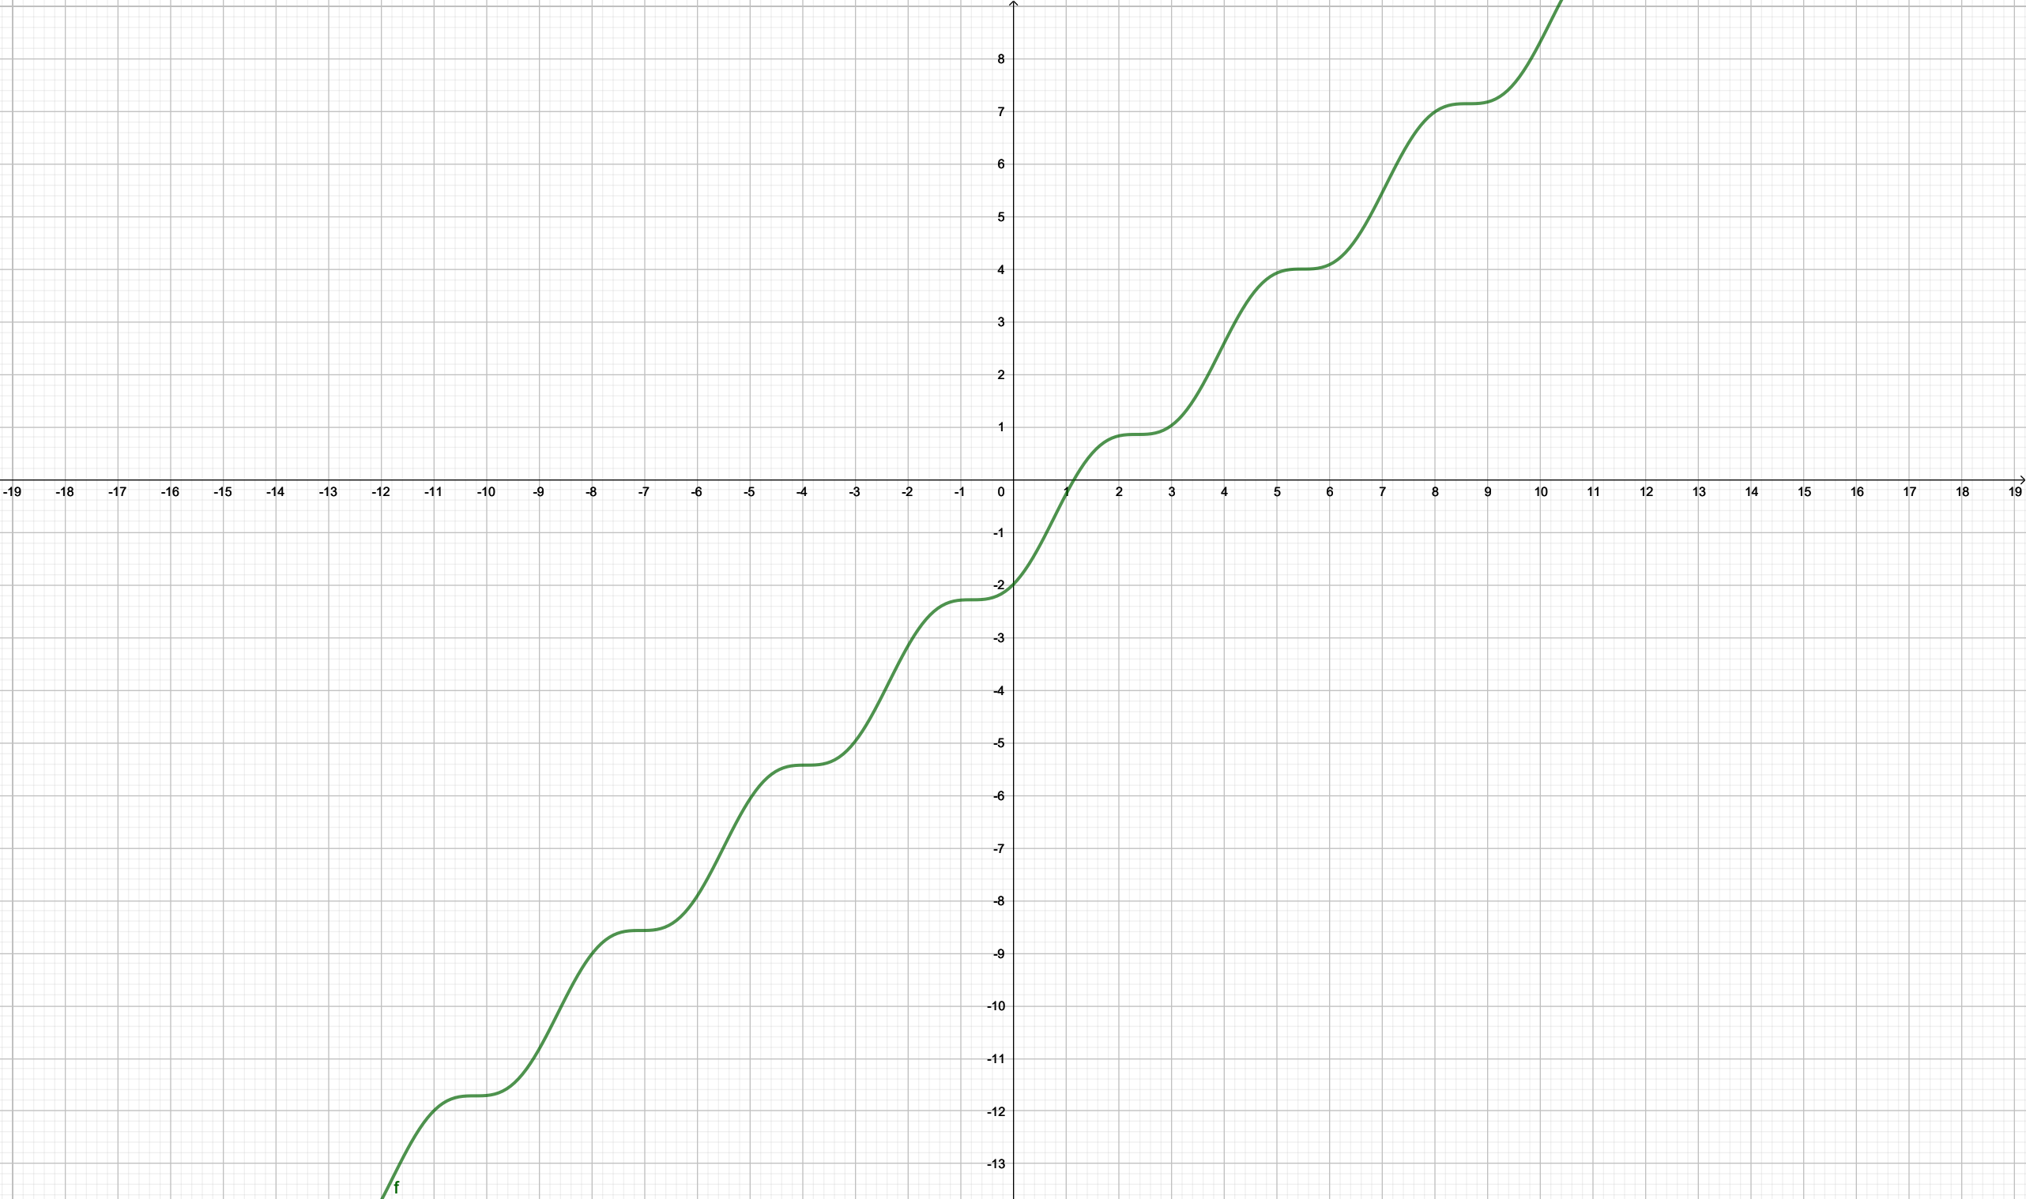

x = biseccion("x+((sin(x))^2)-2",1,1.5,0.01)

n=1
c=1.25
error= 0.125
f(c)=0.15057
n=2
c=1.125
error= 0.0625
f(c)=0.060913
n=3
c=1.1875
error= 0.03125
f(c)=0.047639
n=4
c=1.1562
error= 0.015625
f(c)=0.0059775
n=5
c=1.1719
error= 0.0078125
f(c)=0.021001
x = 1.1719

3.

F(x)=atan(x)-1 la raiz esta en el Intervalo [1.5;1.6]

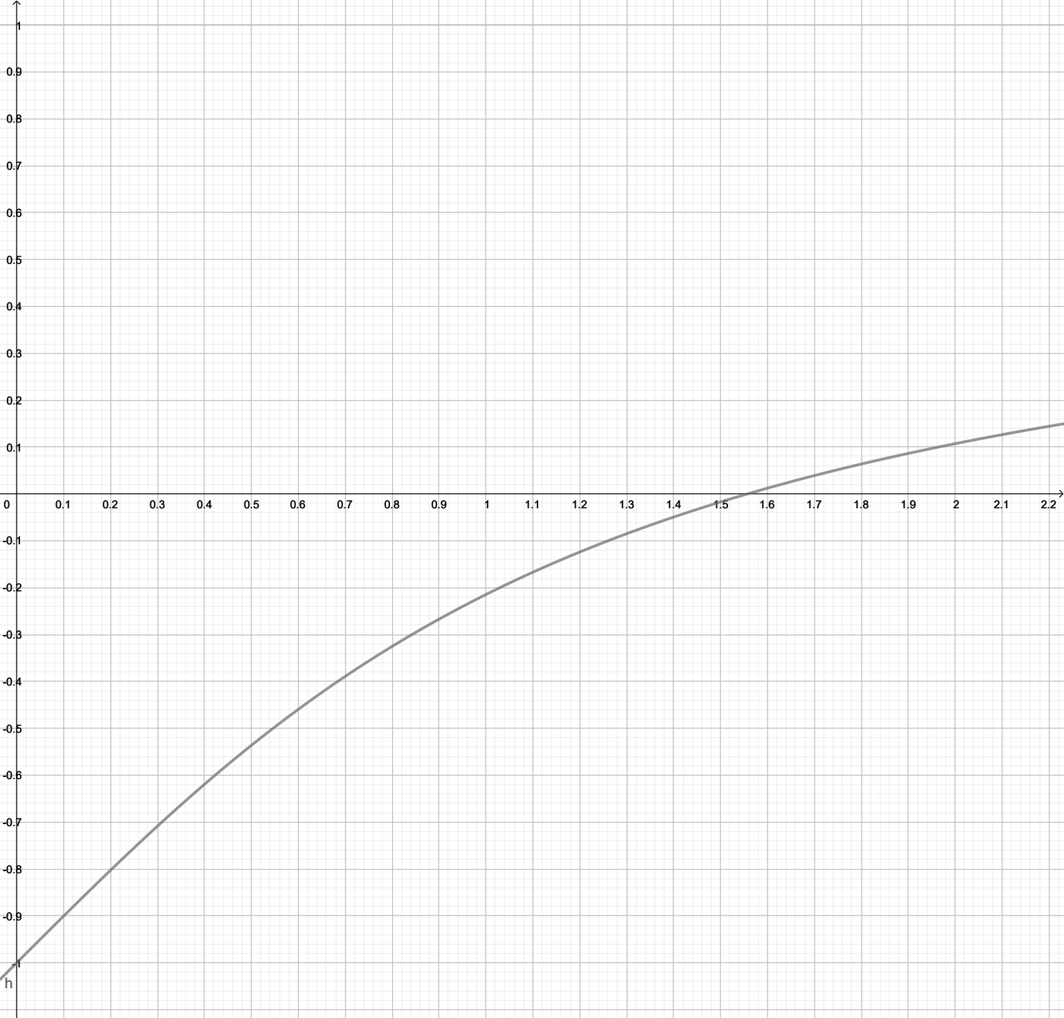

Iteraciones necesarias :

n>(ln(b-a/Tolerancia dada)/ ln2

3.32>n
4>n redondeo para arriba

x = biseccion("atan(x)-1",1.5,1.6,0.01)
n=1
c=1.55
error= 0.025
f(c)=0.0021698
n=2
c=1.575
error= 0.0125
f(c)=0.0050949
n=3
c=1.5625
error= 0.00625 error del método E<=0.01
f(c)=0.0014831
x = 1.5625

Comparamos el error del método que nos da ya octave con el error |F(c)| siendo c el punto medio. En este caso cumple con la tolerancia pedida

F(c)<=Error dado
0.0014831<=0.01
F(X)=x*exp(x)-1 la raiz esta en el intervalo [0.5;0.6]

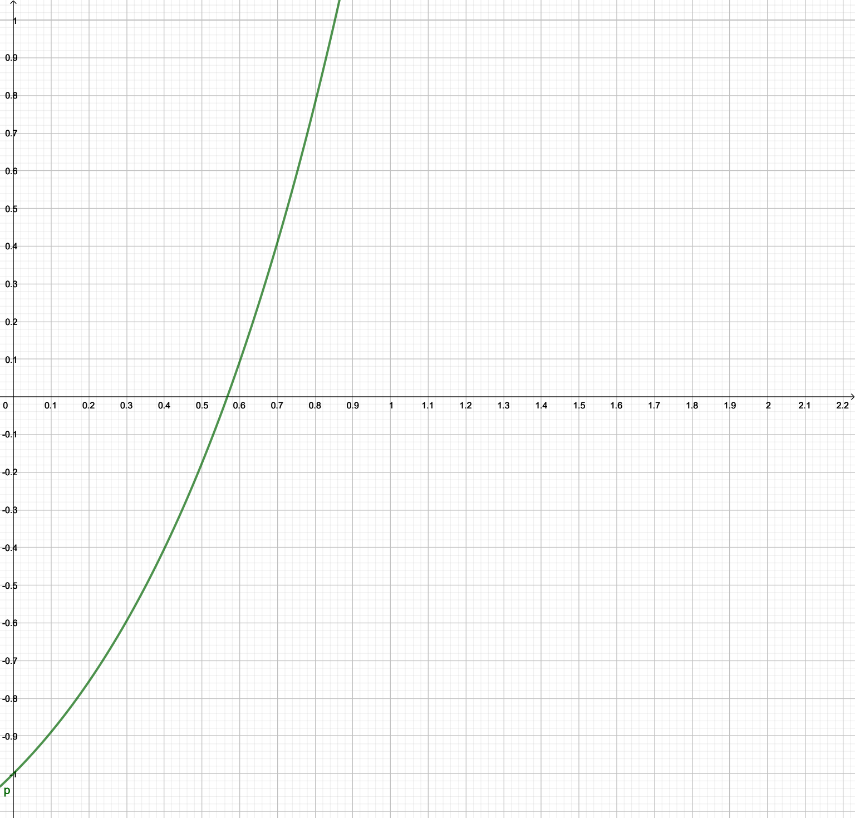

Iteraciones necesarias :
n>(ln(b-a/Tolerancia dada)/ ln2
3.32>n
4>n redondeo para arriba

x = biseccion("x*exp(x)-1",0.5,0.6,0.01)
n=1
c=0.55
error= 0.025
f(c)=0.046711
n=2
c=0.575
error= 0.0125
f(c)=0.02185
n=3
c=0.5625
error= 0.00625
f(c)=0.012782
x = 0.56250

Comparamos el error del método que nos da ya octave con el error |F(c)| siendo c el punto medio.

F(c)<=Error dado
|-0.012782|<=0.01 En este caso no se cumple.

4.

F(X)=x*x-2.5*x+1.56
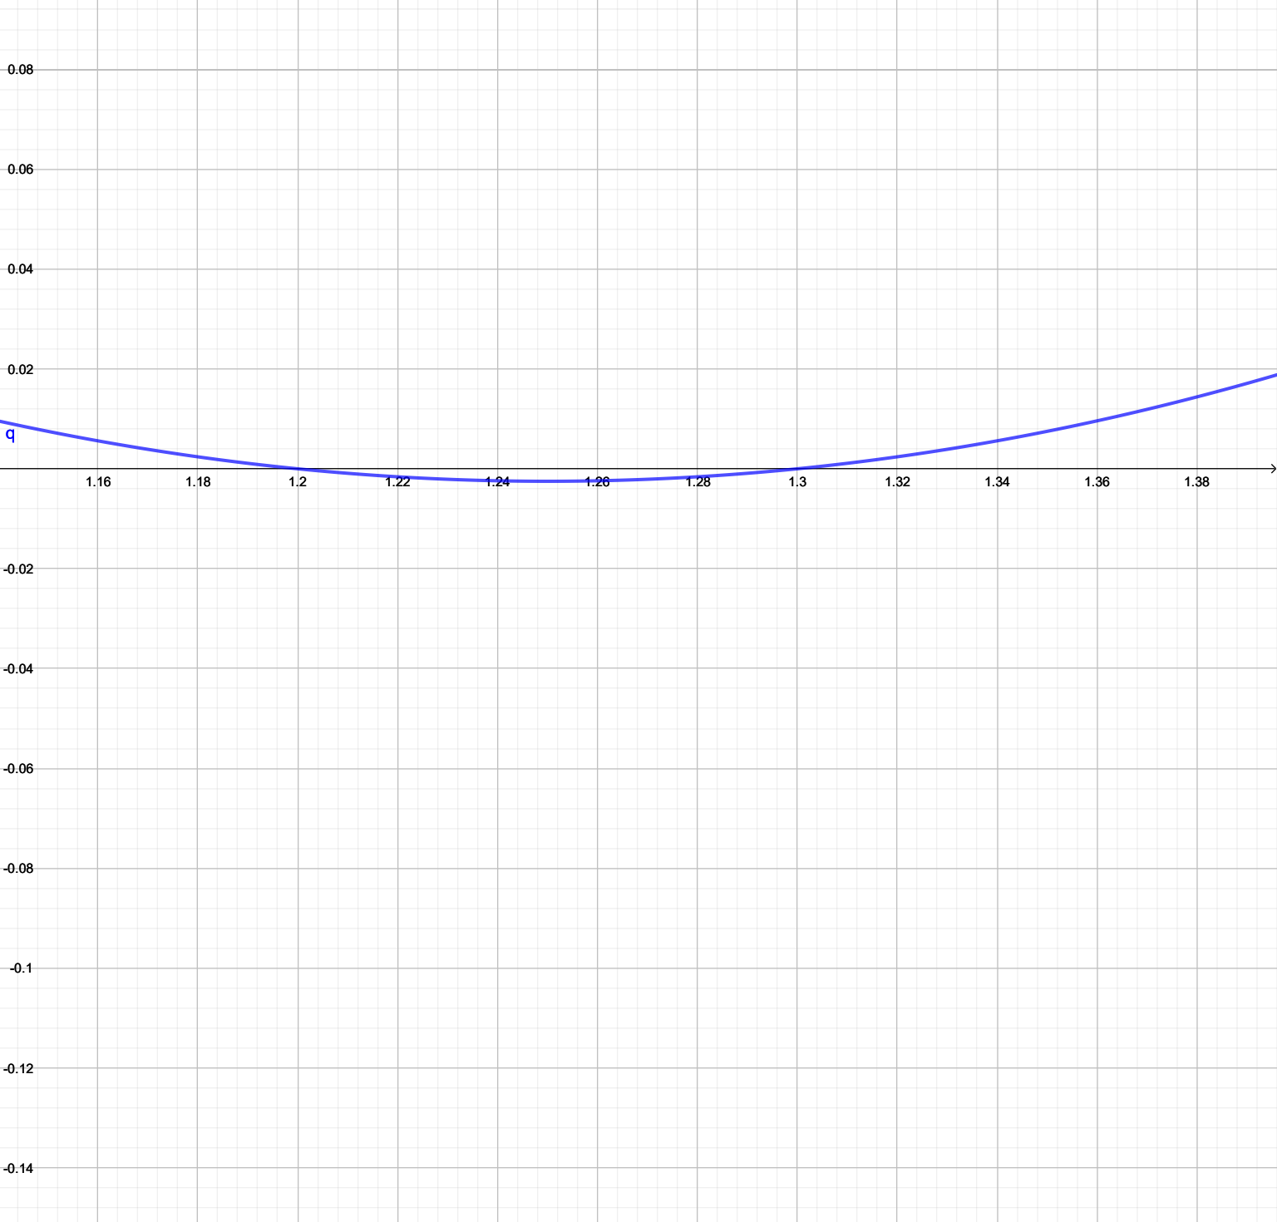

Primera Raiz [1.195;1.215]
x = biseccion("x*x-2.5*x+1.56",1.195,1.215,0.01)
n=1
c=1.205
error= 0.005
f(c)=0.000475
x = 1.2050

Segunda Raiz [1.28;1.31]
x = biseccion("x*x-2.5*x+1.56",1.28,1.31,0.01)
n=1
c=1.295
error= 0.0075
f(c)=0.000475
x = 1.2950

5.

F(x)=(((x+sqrt(x))*(20-x+sqrt(20-x)))-155.55

x = biseccion(“((x+sqrt(x))*(20-x+sqrt(20-x)))-155.55",6,7,0.01)

Primera Raiz 1 Intervalo [6,7]

n=1
c=6.5
f(c)=-0.1316
n=2
c=6.75
f(c)=2.3395
n=3
c=6.625
f(c)=1.1275
n=4
c=6.5625
f(c)=0.50384
n=5
c=6.5312
f(c)=0.1876
n=6
c=6.5156
f(c)=0.028369
x = 6.5156
x = 6.5156

Primera Raiz 2 Intervalo [13,14]

n=1
c=13.5
f(c)=-0.1316
n=2
c=13.25
f(c)=2.3395
n=3
c=13.375
f(c)=1.1275
n=4
c=13.4375
f(c)=0.50384
n=5
c=13.4688
f(c)=0.1876
n=6
c=13.4844
f(c)=0.028369
x = 13.484

Punto Fijo : Método abierto

Para verificar que es un despeje correcto:

- La derivada del despeje en un intervalo tiene que ser |G(x)|<1 . Es condicion suficiente ,no necesaria

Condiciones necesarias:

- G(x) Tiene que ser continua en el intervalo donde esta X0 .

- G(intervalo) esta incluida en su imagen osea en el intervalo

En la parte grafica

- El despeje G(x) tiene que coincidir con la raiz cuando pasa por y=x

1.

a.

F(x)=x-1/2*sin(3*x)

Tiene tres raices . (una negativa , una positiva y 0)

- Primera Raiz con el despeje

G(x)=1/2*sin(3*x)

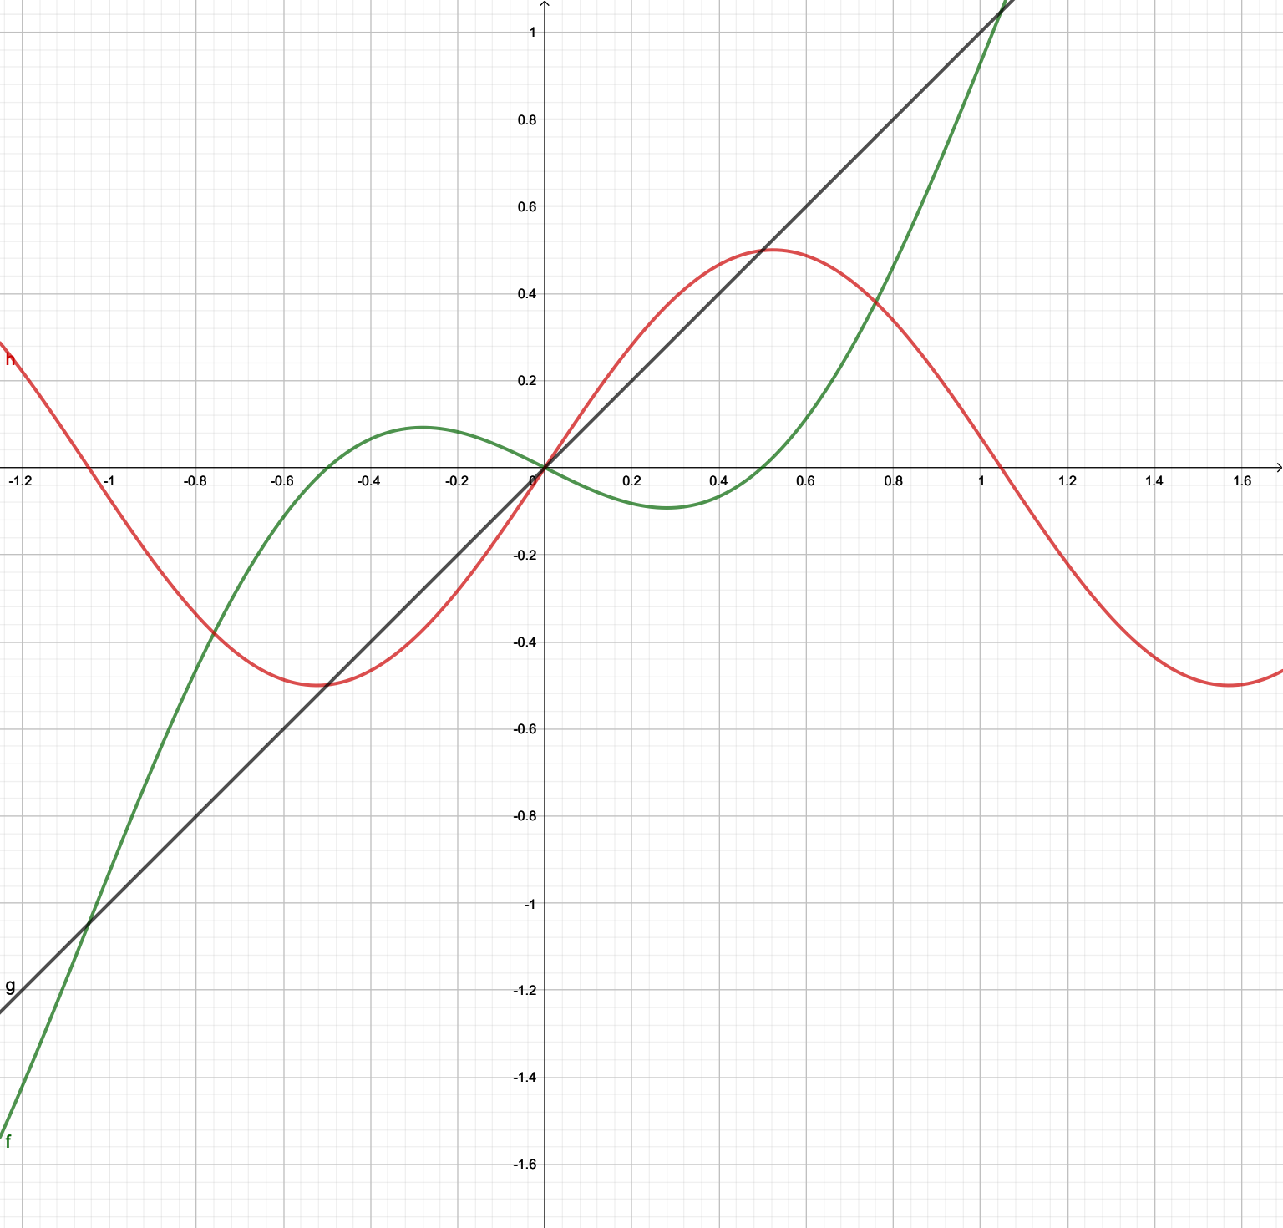

[n,p,err]=pfijo_2("x-0.5*sin(3*x)","1/2*sin(3*x)",0.5,0.01,2)

n = 2
p =

0.50000 0.49875

err = 0.00013642

- Segunda Raiz con el despeje

Uso el mismo G(x) pero con diferente X0

[n,p,err]=pfijo_2("x-0.5*sin(3*x)","1/2*sin(3*x)",-0.5,0.01,2)

n = 2
p =

-0.50000 -0.49875

err = 0.00013642

- Tercera Raiz usamos otro despeje x=0

G(x)=(arcsen(2x))/3

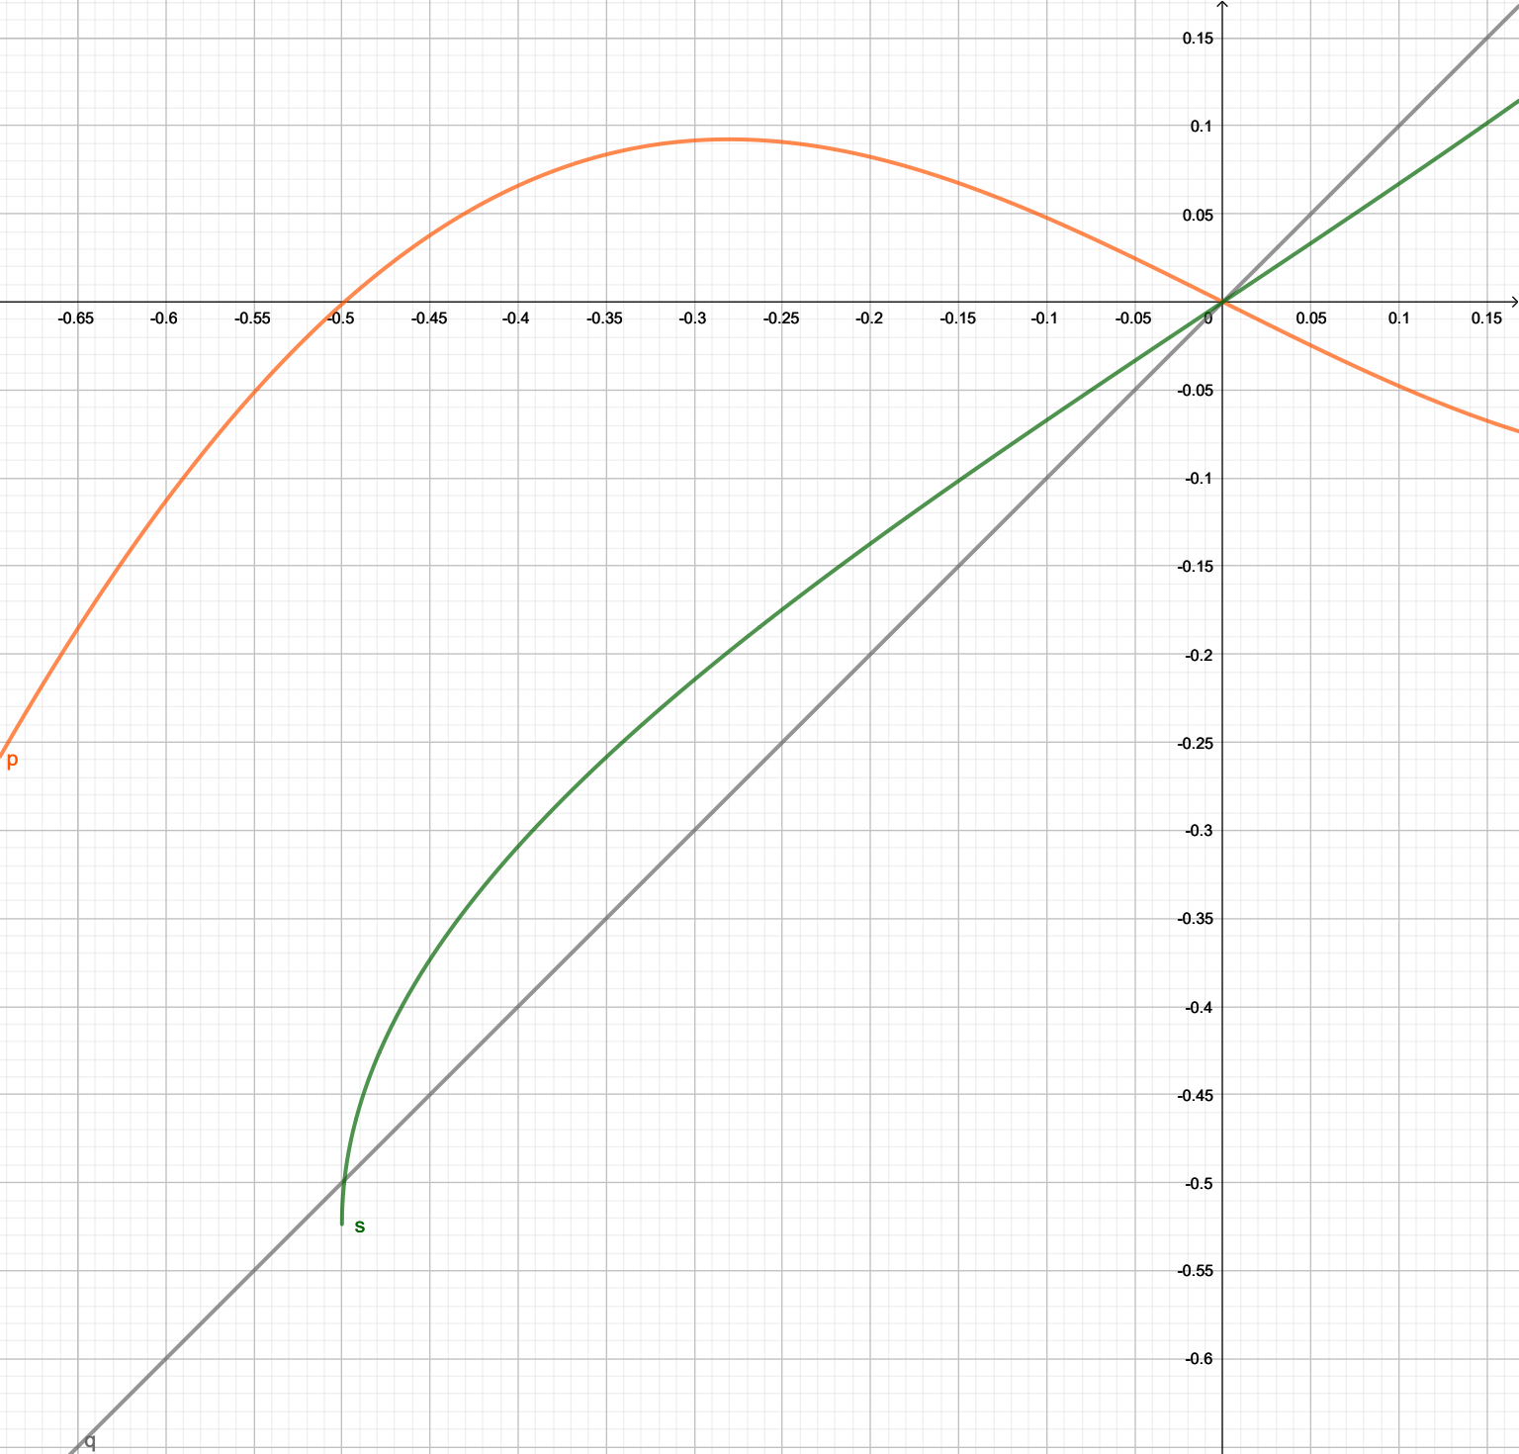

[n,p,err]=pfijo_2("x-(0.5*sin((3*x)))","(asin(2*x))/3",0.2,0.01,25)

n = 7
p =

0.200000 0.137172 0.092636 0.062116 0.041518 0.027711 0.018483

err = 0.0092274

b.

F(X)=X^2+10*cos(x)

4 raíces de las cuales dos son las negativas espejo.

- Primera raiz se encuentra con

Despeje positivo

G(x)=(-10*cos(x))^1/2

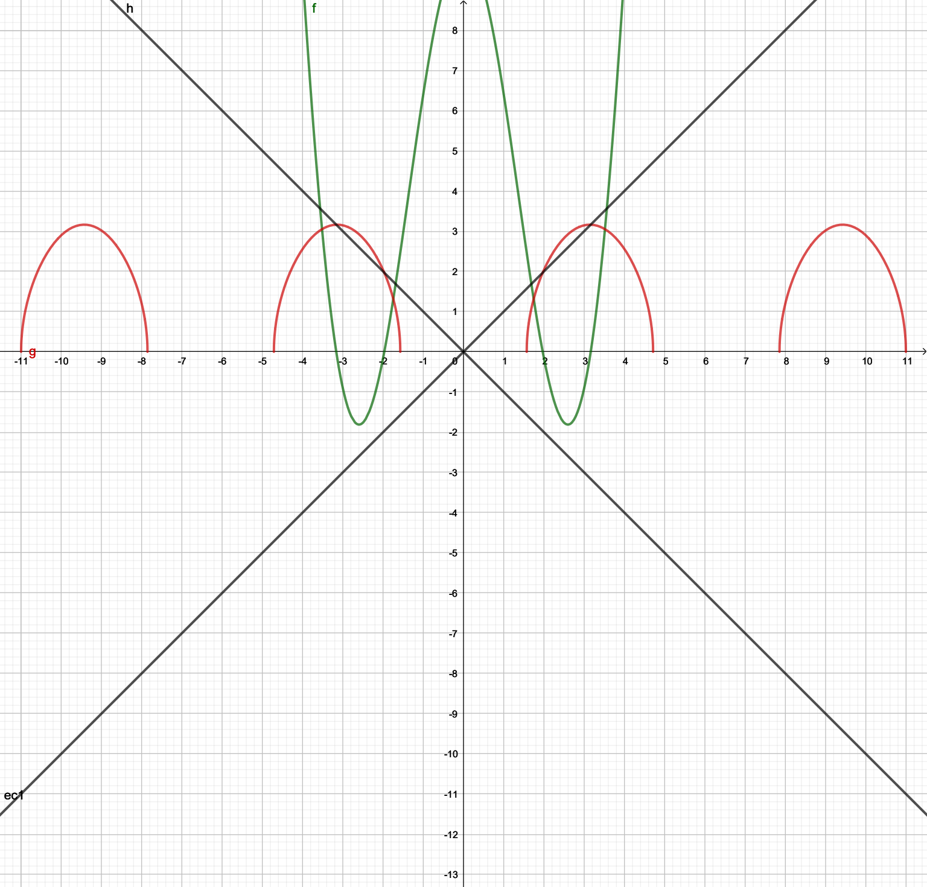

[n,p,err]=pfijo_2("x^2+10*cos(x)","((-10*cos(x))^0.5)",3,0.001,5)
n = 4
p =

3.0000 3.1464 3.1623 3.1619

- Segunda raiz se encuentra con

G(x)= arcos((-x^2)/10)

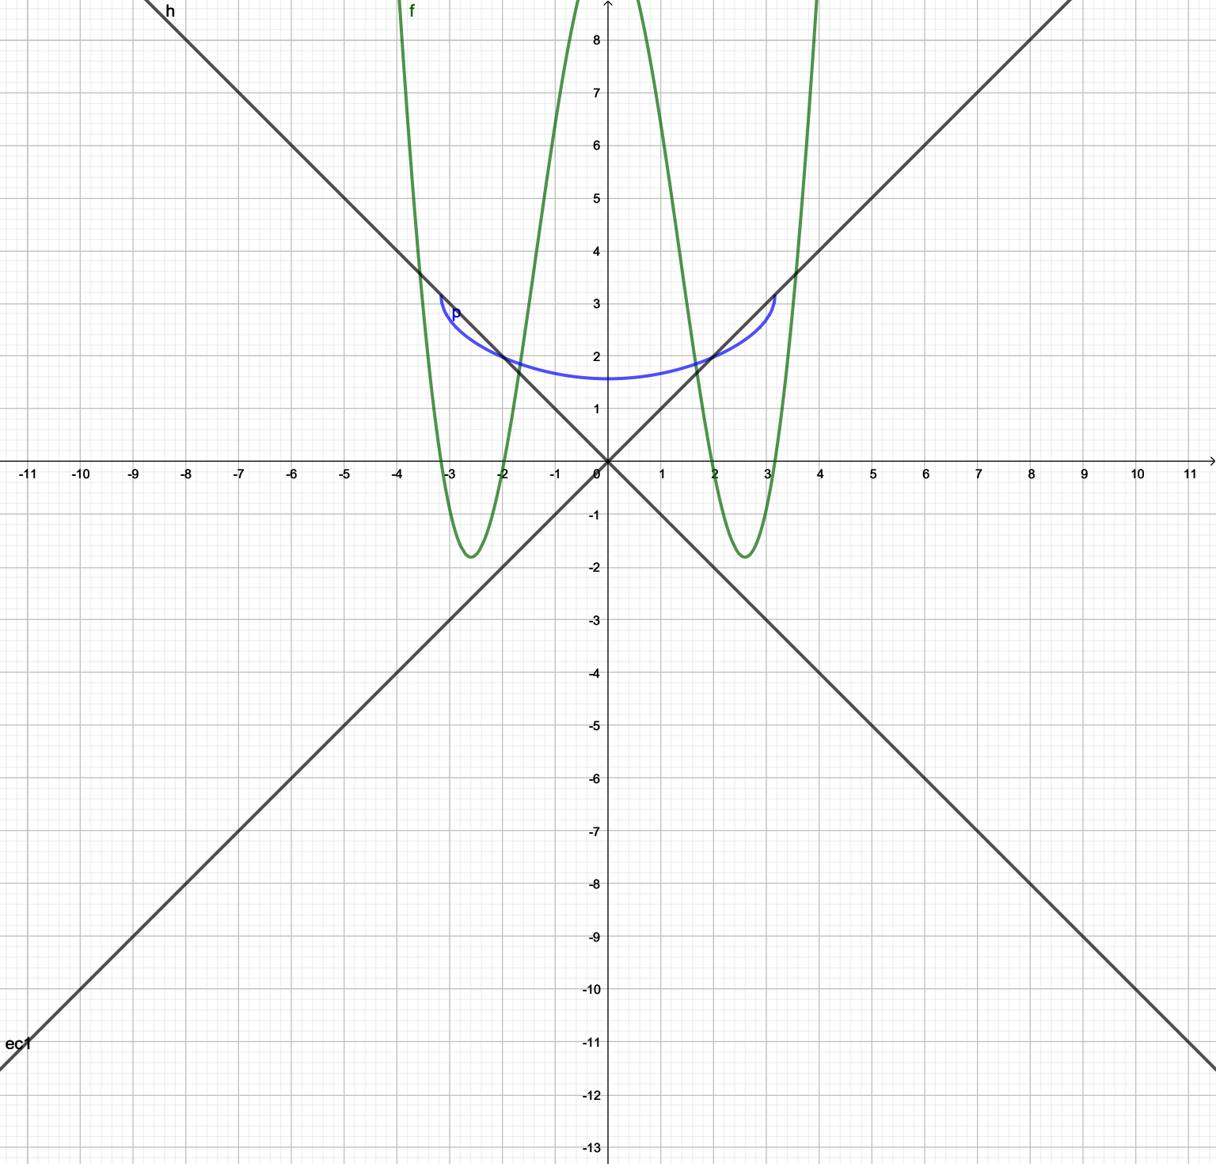

[n,p,err]=pfijo_2("x-(0.5*sin(3*x))","(acos((-x^2)/10))",2,0.001,4)

ans =

2.0000
1.9823
1.9746
1.9713

n = 4
p =

2.0000 1.9823 1.9746 1.9713

err = 2.1518

Luego las dos raices restantes son las negativas que son espejos. Ya que es una función par

2.

a)

F(x)=3x^2-e^x

- Primera raiz con el despeje

G(x)=(e^x/3)^1/2
G’(x)<1 Entonces este despeje es correcto para el intervalo [1,2]
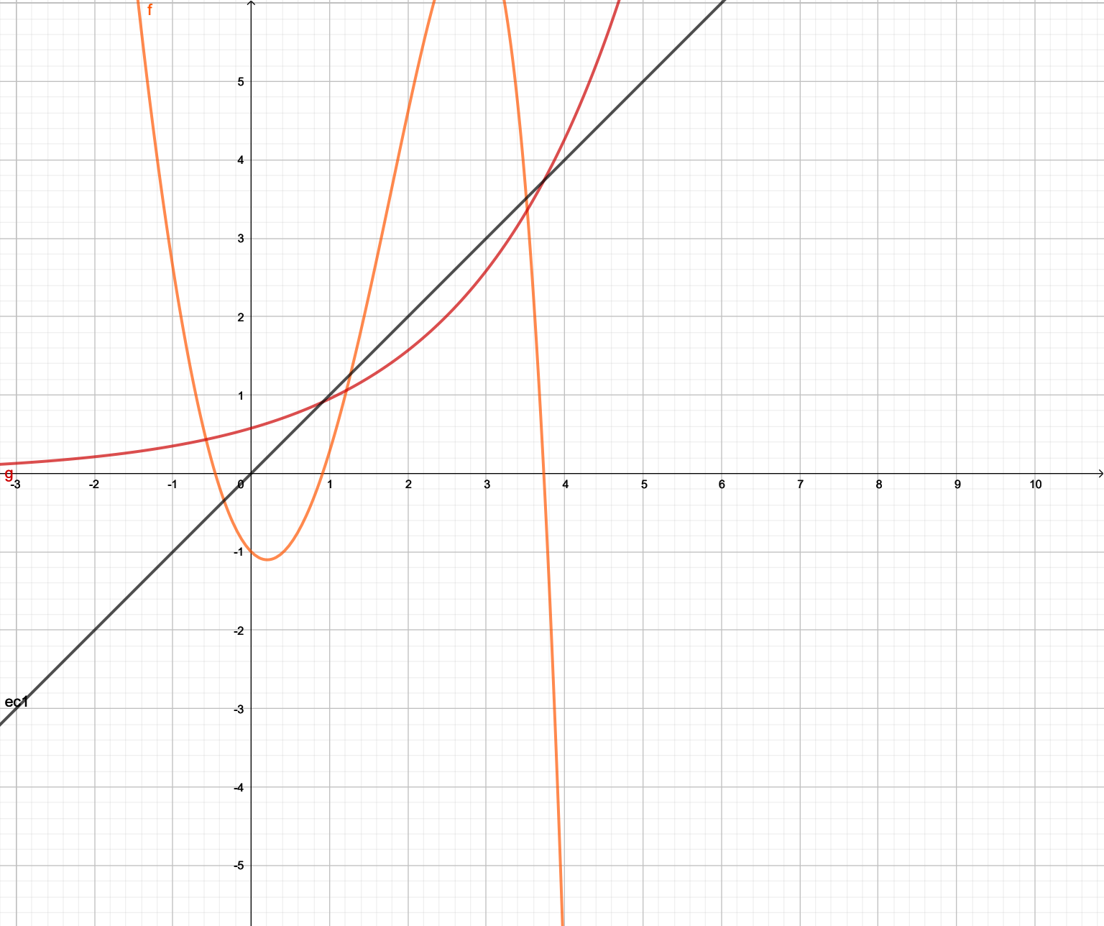

[n,p,err]=pfijo_2("(3*(x^2))-(e^x)","(e^x/3)^0.5",1,0.001,20)

n = 9
p =

1.00000 0.95189 0.92927 0.91881 0.91402 0.91184 0.91084 0.91039 0.91018

err = 0.00051302

- Segunda raiz con el despeje

G(x)=ln(3x²)
G’(x)<1 en el intervalo [3,2]

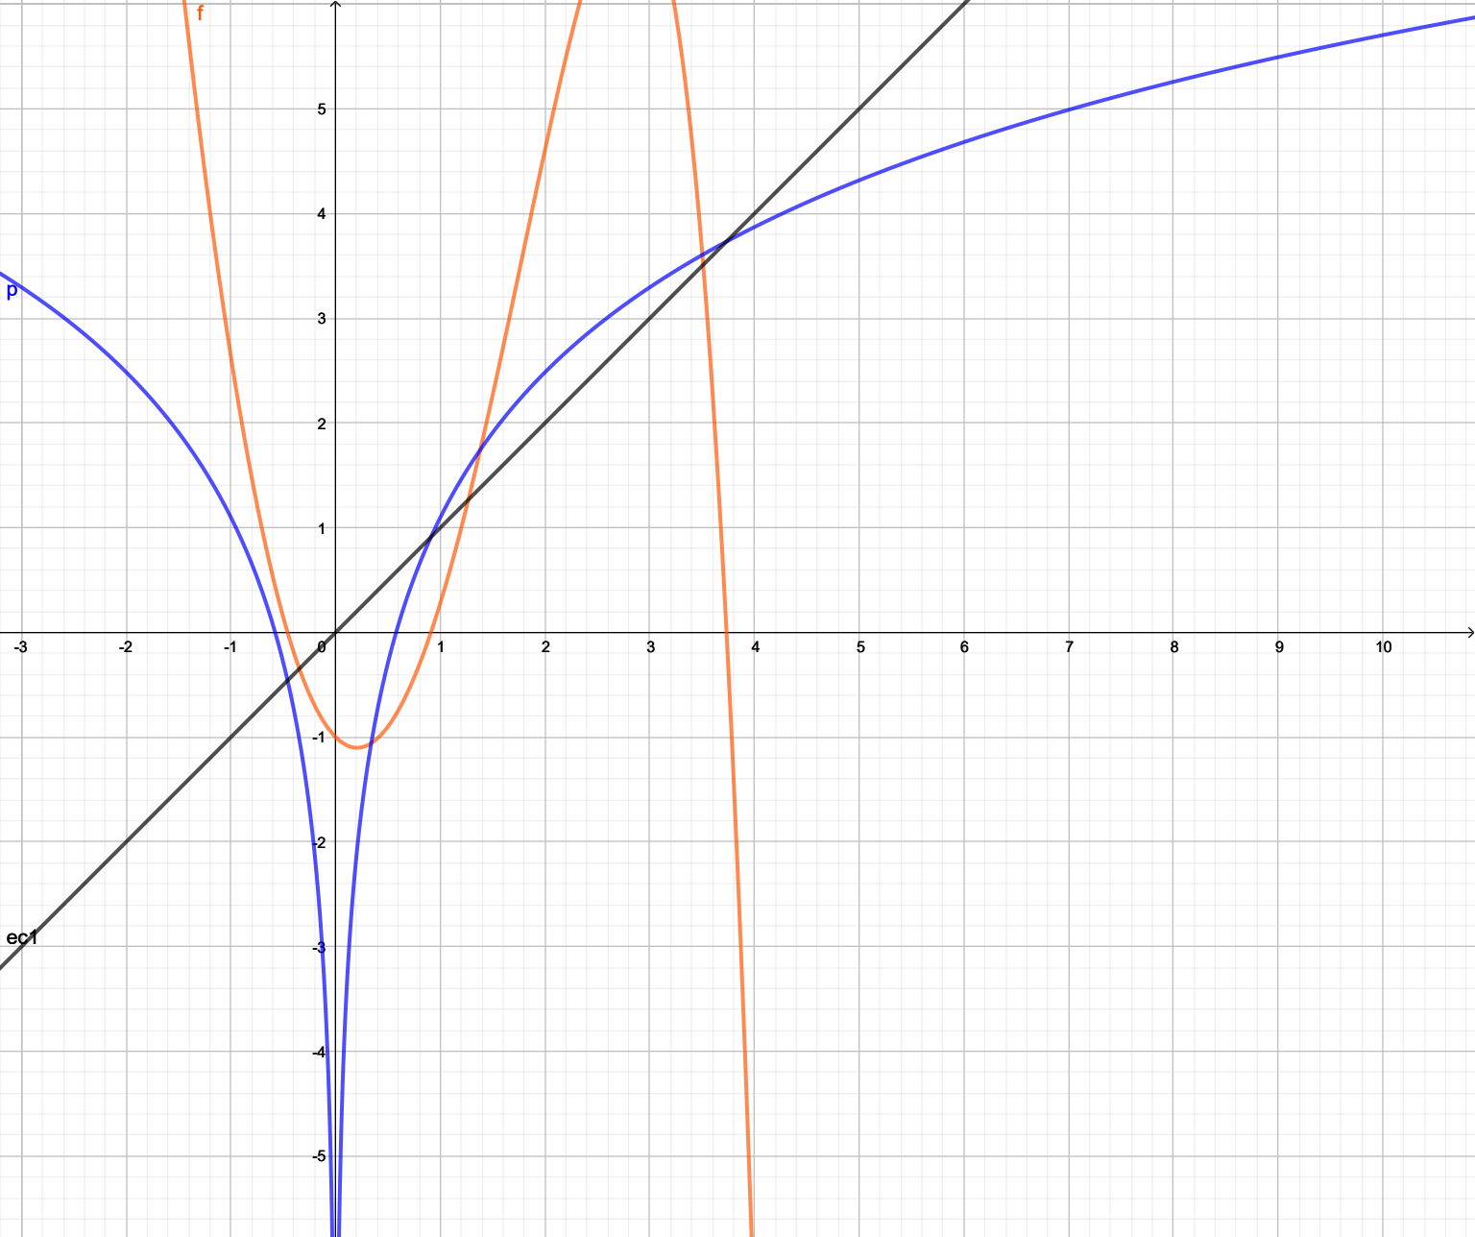

}

[n,p,err]=pfijo_2("(3*(x^2))-(e^x)","log(3*(x^2))",3,0.001,30)

n = 17
p =

3.0000 3.2958 3.4839 3.5949 3.6577 3.6923 3.7111 3.7213 3.7267 3.7297 3.7313 3.7321

3.7326 3.7328 3.7329 3.7330 3.7330

err = 0.00083670

b)

F(X)=x-cos(x)

Para sacar la raiz usamos el despeje

G(x)=cos(x)

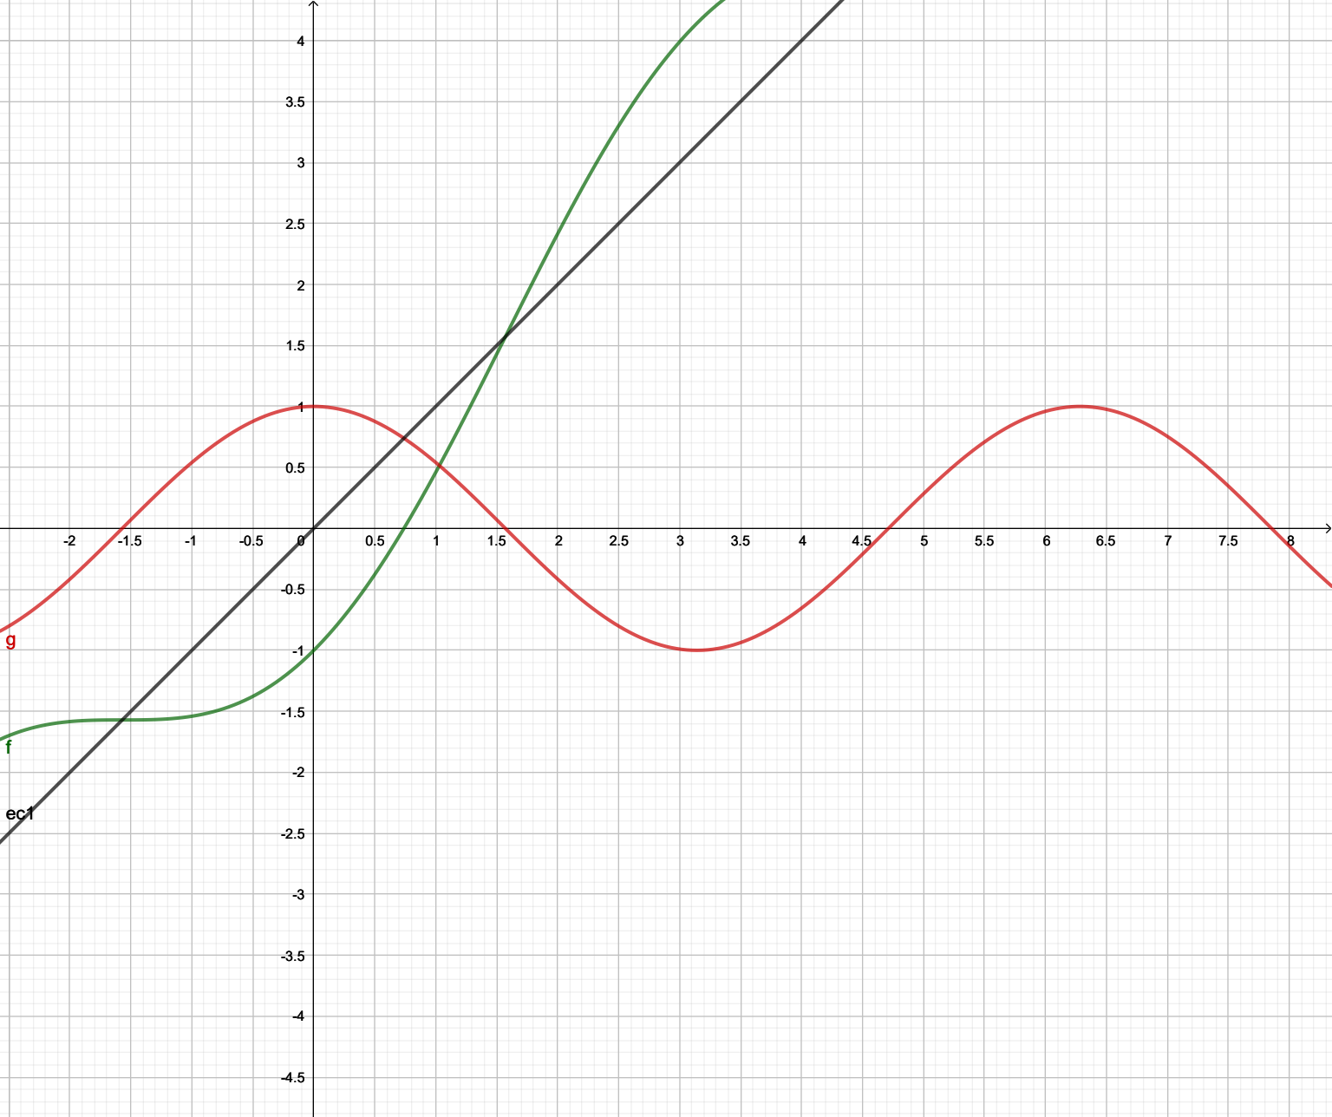

[n,p,err]=pfijo_2("x-cos(x)","cos(x)",0.8,0.001,20)

n = 19
p =

5.00000 0.28366 0.96004 0.57349 0.84001 0.66745 0.78540 0.70711 0.76025 0.72467

0.74872 0.73256 0.74346 0.73613 0.74107 0.73774 0.73999 0.73848 0.73949

err = 0.00068567

3.

La distancia es La raiz de (x2-x1)² + (y2-y1)² donde (x,x²) e ( 1,0)

f(x)= raiz de (x-1)^2-x⁴

G(X)= (2-2x/4)^1/3

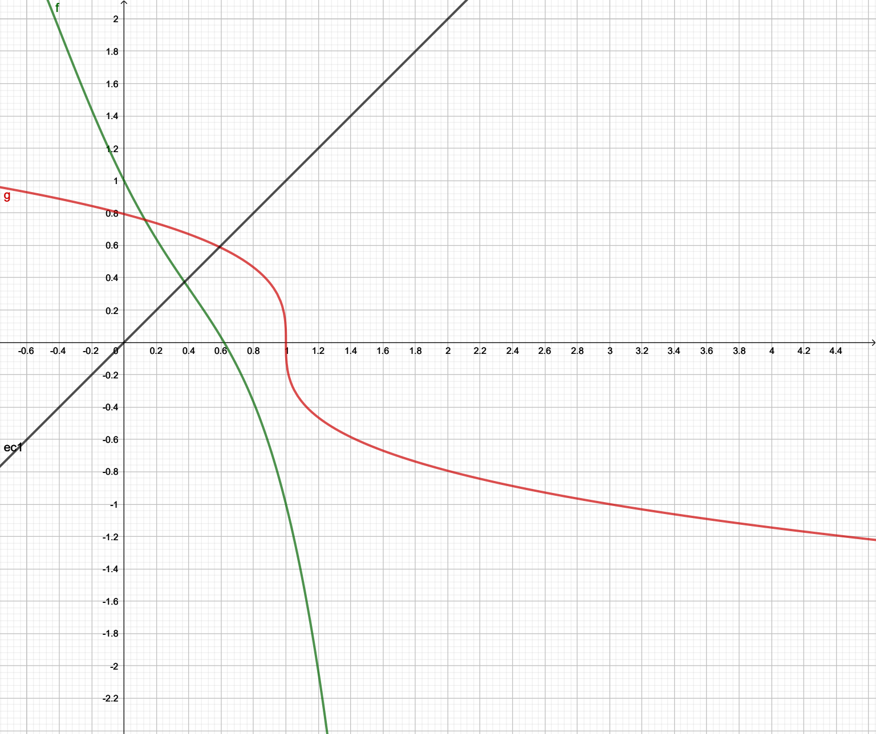

[n,p,err]=pfijo_2("((1-x)^2)+x^4","((2-2*x)/4)^(1/3)",0.2,0.01,20)

ans =

0.20000
0.73681
0.50865
0.62631
0.57169
0.59829
0.58564
0.59172
0.58881
0.59021
0.58954
0.58986
0.58970
0.58978
0.58974
0.58976
0.58975
0.58976
0.58975
0.58975

n = 20
p =

0.20000 0.73681 0.50865 0.62631 0.57169 0.59829 0.58564 0.59172 0.58881 0.59021

0.58954 0.58986 0.58970 0.58978 0.58974 0.58976 0.58975 0.58976 0.58975 0.58975

err = 0.28927

Punto fijo sistematico

4.

a.

F(X)=4cos(x)-e^x intervalo [-1,-2]

1.Derivo la función original
2.La grafico
3.Busco un intervalo dentro de la raiz de f(x) , que me convenga para sacar el máximo
4.Luego el alfa es 1/F(x) derivada

1.Intervalo x0=-1.6
2.1/ 4cos(-1.6)-e^-1.6
3.Alfa=0.26335

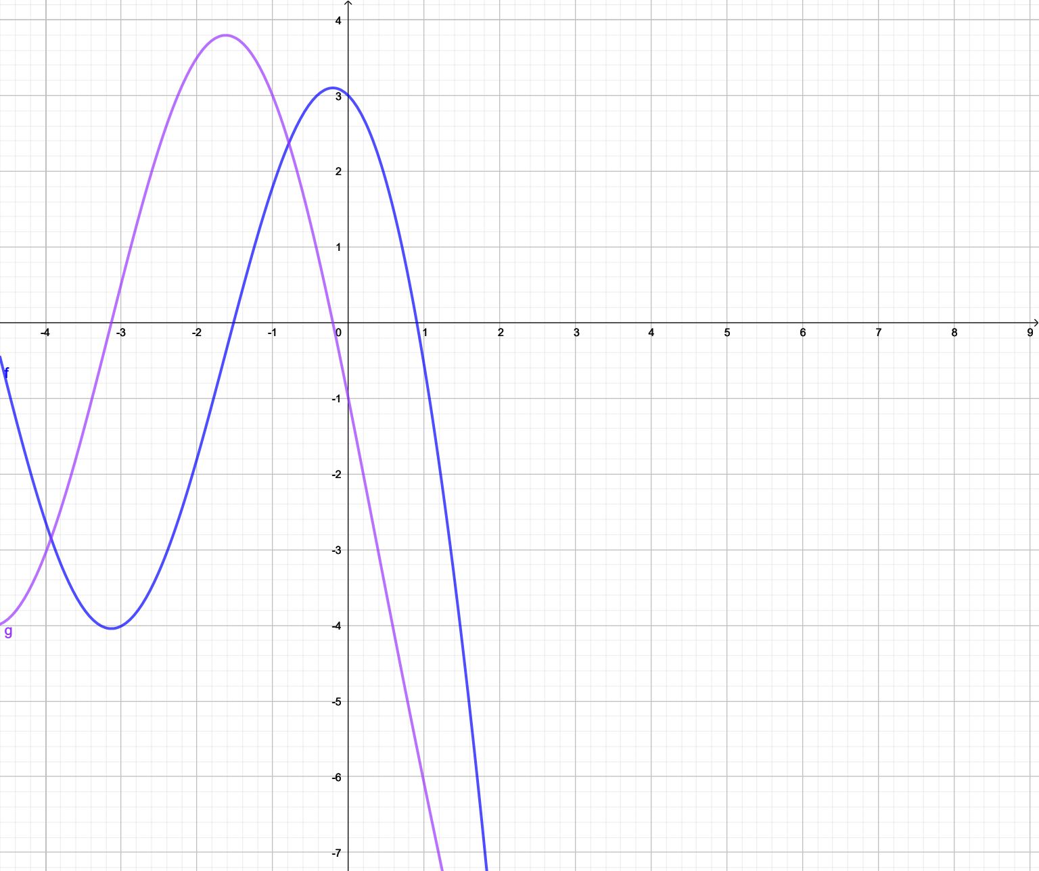

G(X)= x-0.26335*(4cos(X)-e^x)

[n,p,err]=pfijo_2("4*cos(x)-(e^x)","x-0.26335*(4*cos(x)-e^x)",-1.6,0.001,4)

n = 2
p =

-1.6000 -1.5161

err = 0.00078376

b)

F(X)=x^5-1,5 en el intervalo [1,2]

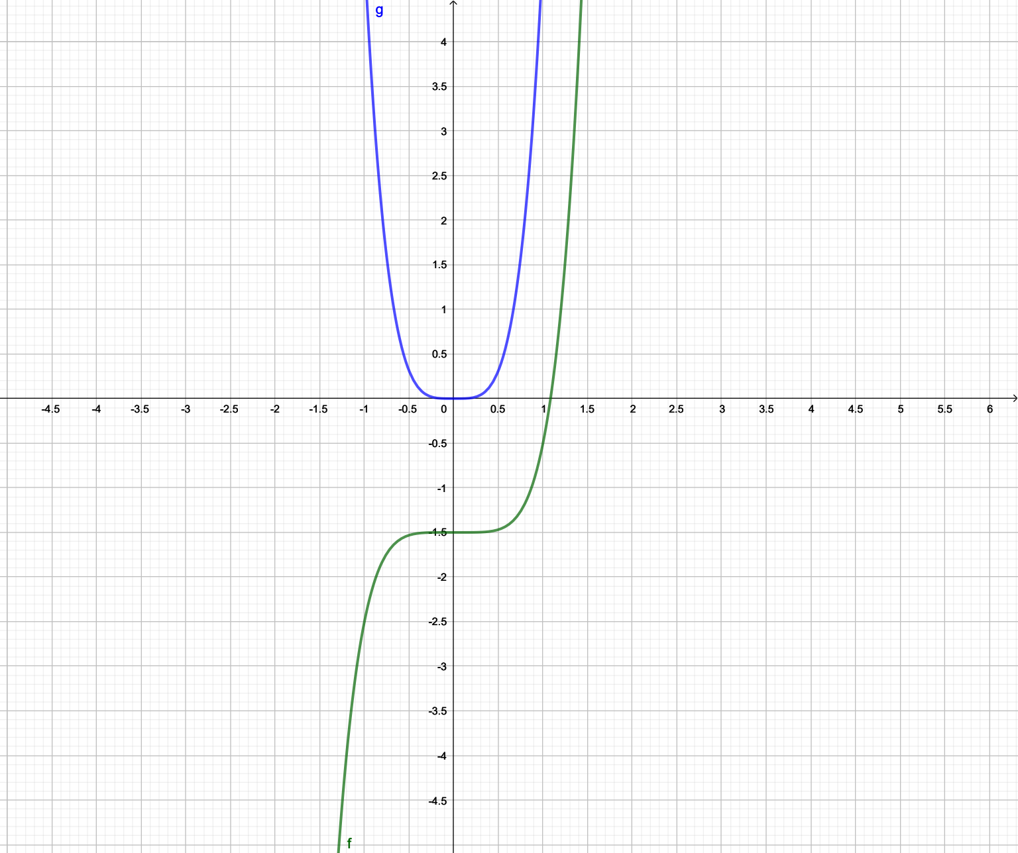

G(X)=(x-0,0125*(x^5-1,5)

1.Tome x0=1.5
2. 1/1.5^5-1.5
3.Alfa =0.1641

[n,p,err]=pfijo_2("(x^5)-1.5","x-0.1641*((x^5)-1.5)",1.5,0.001,70)

n = 8
p =

1.50000 0.50002 0.74104 0.95052 1.06934 1.08604 1.08426 1.08450

err = 0.00020146

Método Newton-Raphson

Condiciones suficientes que garantizan la convergencia ( no necesarias todas ) .
Considerando un intervalo [a,b]

- Existencia de la raíz F(a)*F(b)<0

- Unicidad de la raíz : La derivada de f(x) tiene que ser diferente de 0 para todo el intervalo [a,b]
(Al no ser cero la derivada en el intervalo nos aseguramos que no pueda haber dos cruces por cero
en dicho intervalo)

- Concavidad : La segunda derivada de f(x) tiene que ser mayor o menor a cero para el intervalo [a,b]
(Si la segunda derivada da 0 se puede caer en un ciclo del cual no se pueda salir)

- Intersección de la tangente dentro del intervalo : Se asegura que la tangente a la curva en el extremo del intervalo [a,b] en el cual la derivada de f(x) sea minima intersecte al eje x dentro del intervalo [a,b].De esta manera aseguramos que la sucesion de los valores de Xi caigan dentro de
[a,b]

F(h)/F’(h)<= b-a siendo h los extremos donde la derivada sea minima

Si se verifican las cuatro se puede afirmar que el logaritmo converge a una unica solucion de f(x)=0 para cualquier valor en un intervalo [a,b]

Ventajas En los casos donde converge a la raíz lo hace con una rapidez mucho mayor a la de los otros métodos, por lo cual es uno de los preferidos. Desventajas Desde luego, existen ejemplos donde este método no converge a la raíz, en cuyo caso se dice que el método diverge. El método de Newton-Raphson no trabaja con intervalos donde nos asegure que encontraremos la raíz, y por lo tanto no tenemos garantía de que nos aproximaremos a dicha raíz. También en el caso de que f '(x0) = 0 o muy cercano a 0, el método no se puede aplicar, geométricamente esto significa que la recta tangente es horizontal y por lo tanto no intersecta al eje x en ningún punto. Necesita del cálculo y evaluación de la derivada.

1.

a.

[n,p,err]=newton("((2-(e^x)+(x^2))/3)-x","(1/3)*(-e^x+2*x-3)",0.2,0.00001,10)

n = 3
p =

0.20000 0.25720 0.25753

err = 0.000000012582

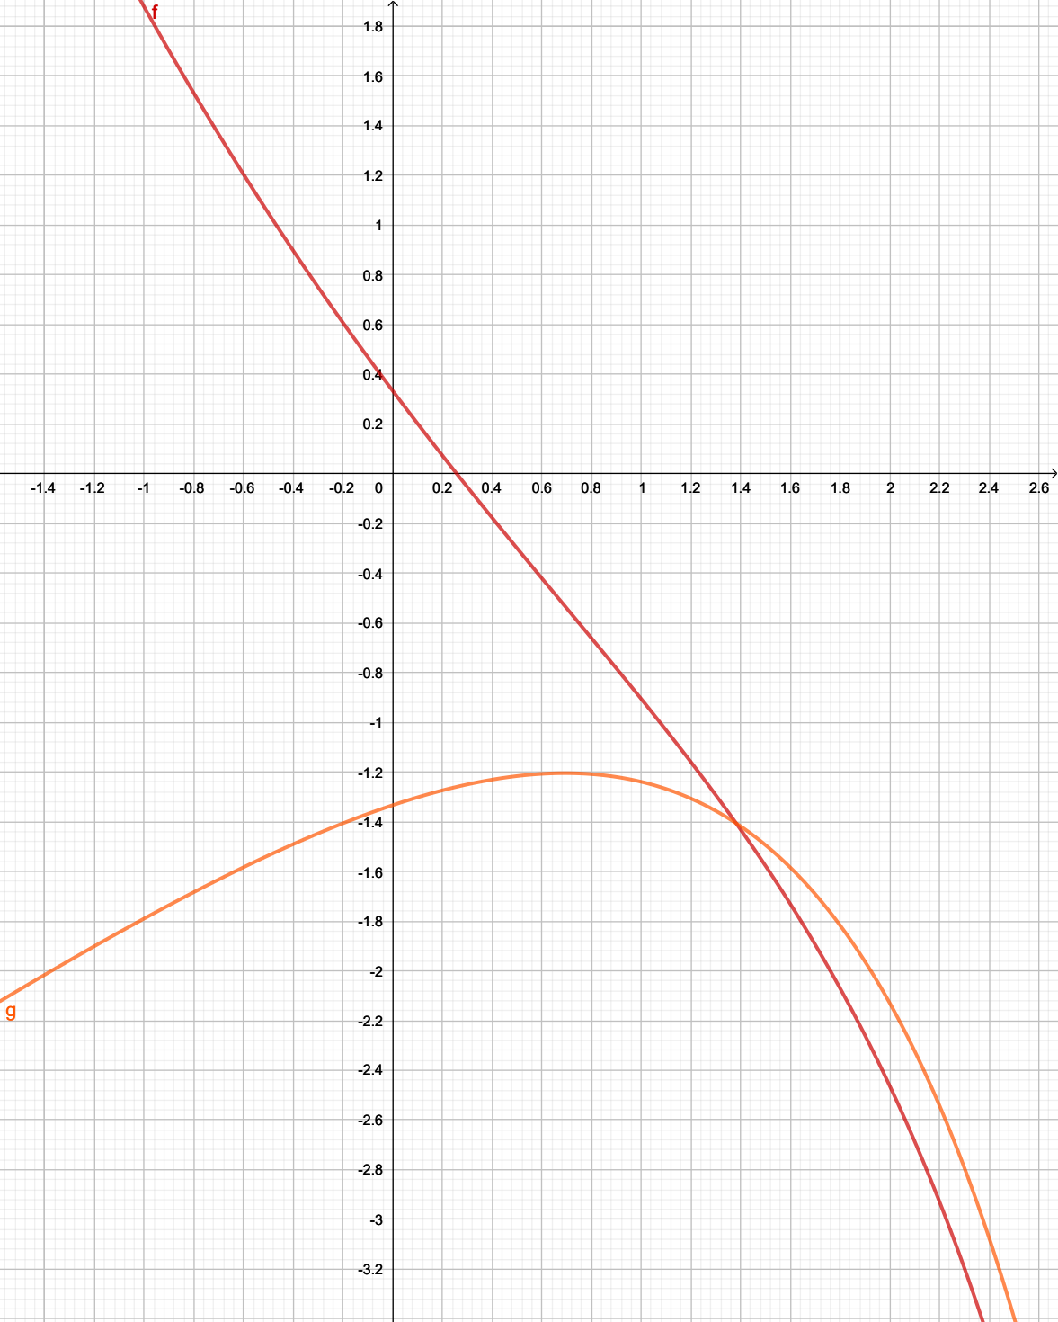

b.

Tiene dos raíces

[n,p,err]=newton("3*x^2-e^x","6*x-e^x",0.8,0.00001,10)
n = 4
p =

0.80000 0.91868 0.91005 0.91001

err = 0.0000000033745

[n,p,err]=newton("3*x^2-e^x","6*x-e^x",-0.8,0.00001,10)
n = 5
p =

-0.80000 -0.51984 -0.46165 -0.45897 -0.45896

err = 0.000000000087710

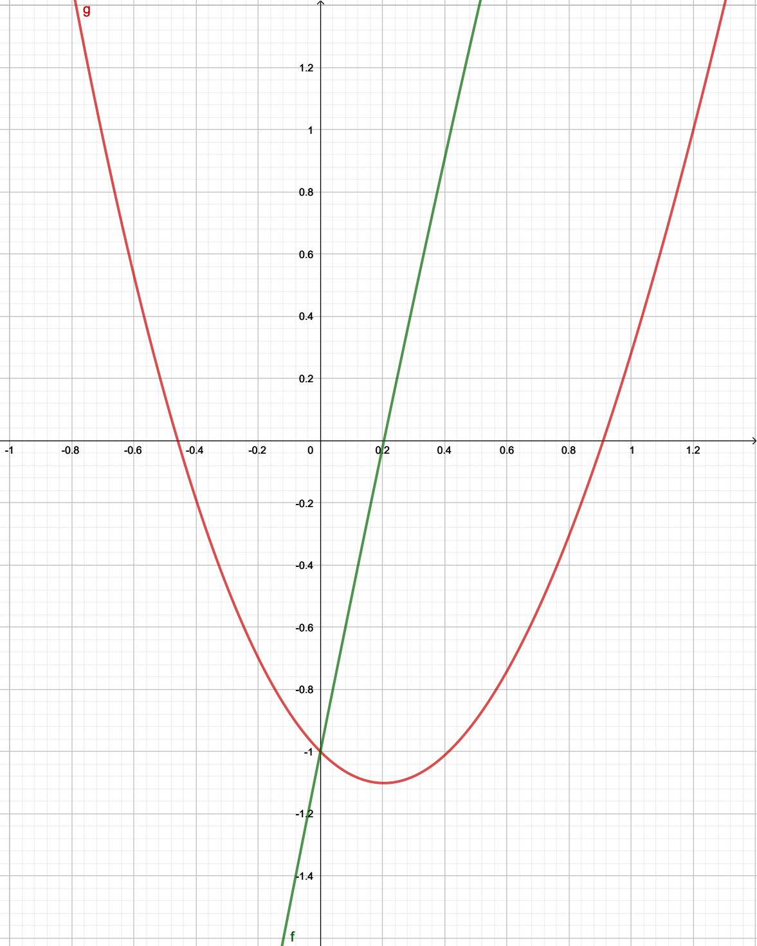

c.

[n,p,err]=newton("e^x+2^-x+2*cos(x)-6","e^x-2^-x*log(2)-2*sin(x)",1.6,0.00001,10)
n = 5
p =

1.600000000000000 1.884559136584042 1.831815199254699 1.829388547831227 1.829383601954355

err = 8.410783181034276e-11

[n,p,err]=newton("e^x+2^-x+2*cos(x)-6","e^x-2^-x*log(2)-2*sin(x)",-3.2,0.00001,10)

n = 4
p =

-3.200000000000000 -3.008592515071767 -2.986780341177662 -2.986508111493269

err = 2.162068160060926e-07

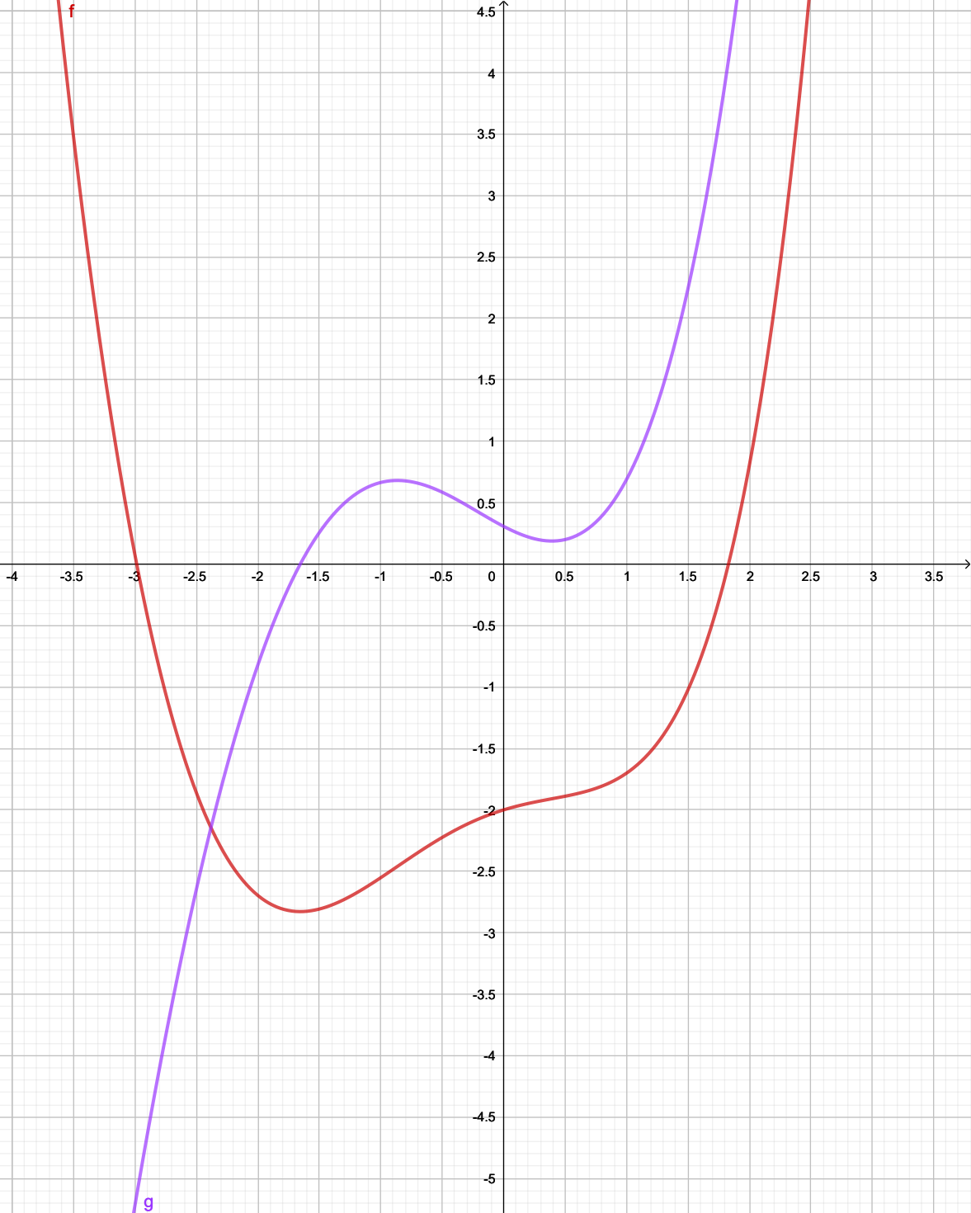

d.
Primera raiz
[n,p,err]=newton("x^2+10*cos(x)","2*x-10*sin(x)",1.9,0.00001,20)
n = 4
p =

1.900000000000000 1.966590901107739 1.968870054241145 1.968872937815201

err = 2.443112379069134e-11

Segunda raiz
[n,p,err]=newton("x^2+10*cos(x)","2*x-10*sin(x)",3.15,0.00001,20)
n = 3
p =

3.150000000000000 3.162084227588515 3.161950041258348

err = 1.080170051181994e-07
Tercera raiz
[n,p,err]=newton("x^2+10*cos(x)","2*x-10*sin(x)",-2,0.00001,20)
n = 3
p =

-2.000000000000000 -1.968295860735481 -1.968872752743465

err = 9.772656750506314e-07

cuarta raiz
[n,p,err]=newton("x^2+10*cos(x)","2*x-10*sin(x)",-3.2,0.00001,20)
n = 3
p =

-3.200000000000000 -3.163192760718363 -3.161951440806223

err = 9.243521386537168e-06

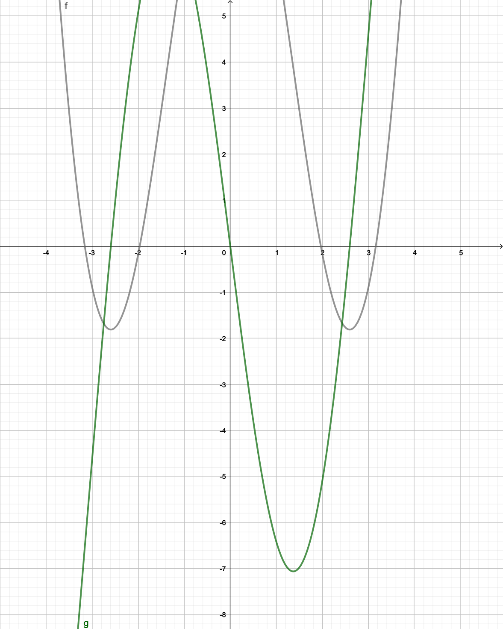

2.

[n,p,err]=newton("(4*x-7)/(x-2)","-1/(x-2)^2",1.625,0.00001,8)
n = 6
p =

1.6250 1.8125 1.7656 1.7510 1.7500 1.7500

err = 0.00000000093132

[n,p,err]=newton("(4*x-7)/(x-2)","-1/(x-2)^2",1.875,0.00001,8)
n = 6
p =

1.8750 1.8125 1.7656 1.7510 1.7500 1.7500

err = 0.00000000093132

[n,p,err]=newton("(4*x-7)/(x-2)","-1/(x-2)^2",1.5,0.00001,8) DIVERGE

warning: division by zero
warning: called from
inline>@<anonymous> at line 1 column 13
newton at line 24 column 7
warning: division by zero
warning: called from
inline>@<anonymous> at line 1 column 13
newton at line 22 column 8
warning: division by zero
warning: called from
inline>@<anonymous> at line 1 column 8
newton at line 22 column 8
Se ha excedido el número de iteraciones
n = 8
p =

1.5000 2.0000 NaN NaN NaN NaN NaN NaN

err = NaN

[n,p,err]=newton("(4*x-7)/(x-2)","-1/(x-2)^2",1.95,0.00001,8)
n = 7
p =

1.9500 1.9100 1.8524 1.7919 1.7570 1.7502 1.7500
err = 0.0000025108

[n,p,err]=newton("(4*x-7)/(x-2)","-1/(x-2)^2",3,0.00001,8) DIVERGE
Se ha excedido el número de iteraciones
n = 8
p =

3.0000e+00 8.0000e+00 1.5800e+02 9.7658e+04 3.8147e+10 5.8208e+21 1.3553e+44

7.3468e+88

err = 4

[n,p,err]=newton("(4*x-7)/(x-2)","-1/(x-2)^2",7,0.00001,8) DIVERGE
Se ha excedido el número de iteraciones
n = 8
p =

7.0000e+00 1.1200e+02 4.8622e+04 9.4557e+09 3.5764e+20 5.1163e+41 1.0471e+84 4.3854e+168

err = 4

3.

[n,p,err]=newton("450*(((1+x)^80)-1)-75000*x","450*80*(1+x)^79 -75000",0.016,0.00001,30)
n = 4
p =

1.600000000000000e-02 1.693495640392177e-02 1.686256049119840e-02 1.686210029282090e-02

err = 1.109770209950511e-06

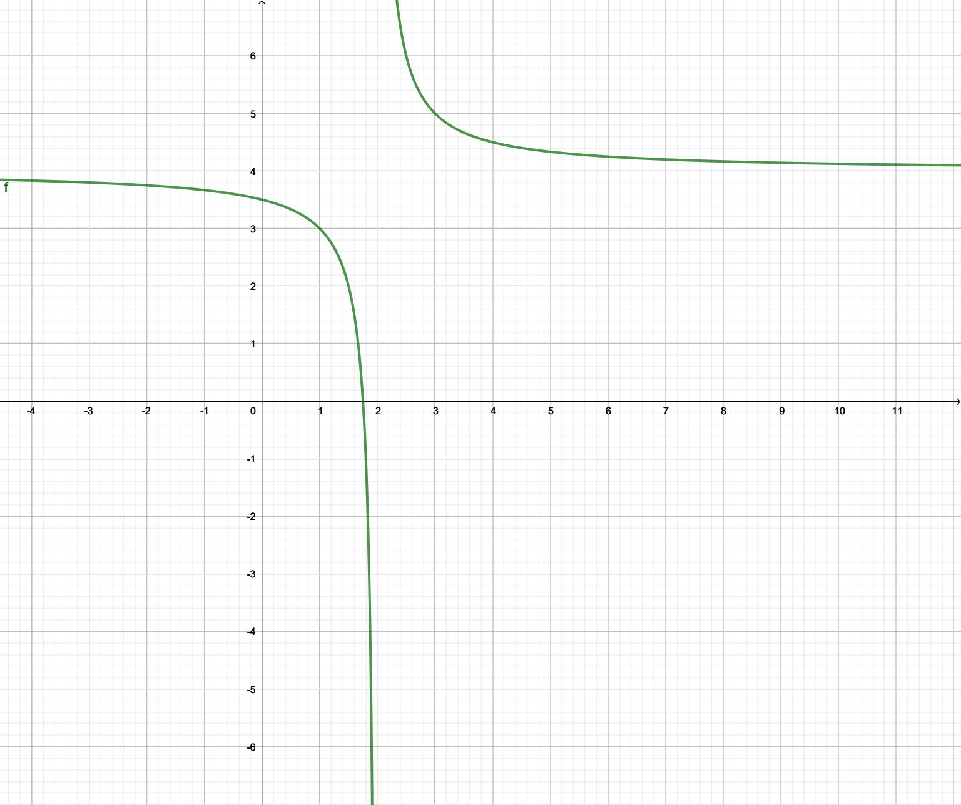

4.

c(t)=A*t*e^-t/3

Su derivada es A*e^-x/3-(Ax*e^-x/3)/3=0

Para encontrar A , derivo con respecto de t la función A como constante
luego la derivada tiene que dar 0 para encontrar los valores máximos
T=3 para que la derivada de 0
La constante es 1 entonces puedo sacar A

1=A*3*e^e-1 A=0.9

Luego si se decae 0.25 se debe inyectarle 0.75 entonces

0.25=0.9*t*e^-t/3

[n,p,err]=newton("((0.9*x*(e^(-x/3)))-0.25)","1/10*(-3*x*(e^(-x/3))+9*(e^(-x/3)))",10,0.00001,30)

n = 4
p =

10.00000000000000 10.94861608398498 11.04906295411773 11.05012729295746

err = 7.191244932869267e-09
